Материал для проведения дыхательной гимнастики. Дуб вырезается из картона. Листики из зеленых салфеток
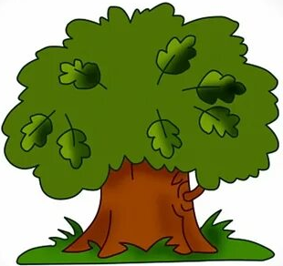

Приложение №2 Карточки к занятию
Карточка 1). Мнемотехника
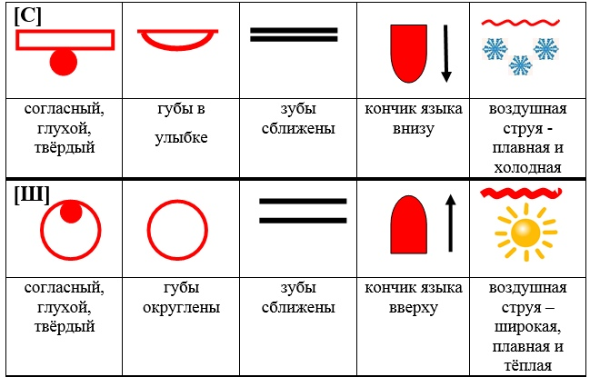

Карточка 2). Прослушай и повтори слоги в том же порядке.
ША-СА ШУ-СУ СЕ-ШЕ ША-СА
ШЕ-СС СО-ШО СИ-ШИ ШО-СО
Карточка 3). Прослушайте слоги, запишите первую букву каждого слога.
СЁ,СЫ,СО,ШО,ШЕ,СЕ,СИ,ШИ,СУ,ШУ, ША.

Карточка 4). Запишите звукосочетания или слоги в две строчки: в первую - с буквой Ш. в другую – с буквой С.
СЛУ, СЛА, ШПО, ШЛА, ША, СЮ, СЁ, ШО, СИ, ШИ, ШУ, СУ, ШЕ, СЕ, СА.

Карточка 5). Из букв составить слова, записать общее слово каждой группы слов.
ШСВКОУА СШМАИНИТ
ШСООУЛВКА СШЖПАИТ
ШСКОВУРКА СШТИАНГТ

Карточка 7). Прочитай слова. Вставь звук Ш или С в начало слова, в середину слова, в разные части слова.
-апка, _ляпа, _лем, _уба, _арф, _тул, _тол, -кола, -тора, -трана.
Игру_ки, кон_труктор, ма_инки, хлопу_ка, воло_у, ки-ть, плю-ка, колба-а.
-у-ки, пу-ты-ка, ве-ну-ки, -тару-ка, -ме-инка, -ало-ть, па-ту-ок, ма-ини-т, -ан-.

Карточка 8.) Вставь в слова буквы Ш или С. Прочитай сочетания слов, спиши. Обведи буквы С или Ш.
Вку-ная лап-а -о-новая –и-ка
Ду-и-тый ланды- -е-ть –аров
-емь ма-ин ви-нёвый –ад
-овер-ить по-тупок -тар-ий ма-ини-т

Карточка 9). Соедини слова линиями, чтобы получились предложения. Прочитай предложения вслух.
Сосна спешит
Камыши сохнет
Соня шумят
Листья шуршат
Мыши осыпаются

Карточка 11). Выбери подходящее слово из скобок, подчеркни его. Прочитай предложение.
Суп сильно не (шали, соли).
Перед сном не (шали, соли).
На стройке нужно носить (кашку, каску).
Утром полезно есть манную (кашку, каску).
Под ногами (сорок, шорох) листьев.
Мне купили (сорок, шорох) штук карандашей.
Алиса устала гоняться за кроликом и хочет вернуться домой. Но, как это сделать? Шахматные фигуры в саду готовы ей помочь, если Алиса справится с заданием.

Карточка 12). Прочти текст, озаглавь его, найди 4 слова с перепутанными буквами, выпиши эти слова.
Какой звук Ш или С встречается в словах, подчеркни его.

